PLANETA PIZZA
Aplicación Web — Catálogo Interactivo

DOCUMENTO DE GESTIÓN Y CONTROL DEL REPOSITORIO

1. Objetivo del Documento
El presente documento tiene como finalidad establecer los lineamientos, normas y estructura de trabajo colaborativo para la administración del repositorio del proyecto Planeta Pizza, garantizando un flujo de desarrollo organizado, seguro y eficiente entre todos los integrantes del equipo de desarrollo.

A través de estas normas se busca mantener un historial de cambios limpio, minimizar conflictos de integración y asegurar que la rama principal siempre contenga código estable y funcional.

2. Integrantes del Equipo
El equipo de desarrollo está conformado por los siguientes integrantes, todos con perfil de programador web cursando IDGS 9° A:

# | Nombre completo | Rol en el equipo | Rol en Scrum
1 | César Mundo González | Encargado de Repositorio / Dev | Scrum Master
2 | Eleonor Guadalupe Radilla Partida | Developer | Product Owner / Dev
3 | Adán de Jesús Morales Capistran | Developer | Developer
4 | Fátima García Peralta | Documentación | Documentación
5 | Alex Tadeo Carrera Rojas | Developer | Developer

3. Encargada del Repositorio
La encargada oficial del repositorio será Fátima García Peralta, quien en su rol de Scrum Master tiene la responsabilidad de supervisar el control de versiones del proyecto. Sus funciones específicas son:

- Supervisar el flujo de trabajo y el control de versiones de la rama principal.
- Revisar y aprobar los Pull Requests generados por el equipo.
- Realizar los merges hacia la rama develop y hacia main cuando el código sea estable.
- Mantener la integridad y estabilidad del repositorio en todo momento.
- Resolver conflictos de integración cuando se presenten.
- Notificar al equipo de cambios importantes en la estructura del repositorio.

4. Metodología de Control de Versiones: GitHub Flow
El repositorio de Planeta Pizza adoptará GitHub Flow como metodología oficial de control de versiones. GitHub Flow es un flujo de trabajo ligero, simple y diseñado para equipos que trabajan con integración y despliegue continuo.

A diferencia de Git Flow (que maneja múltiples ramas de larga duración como develop, release y hotfix), GitHub Flow se basa en un único principio: la rama main siempre está lista para desplegarse, y todo cambio se integra a través de ramas de corta duración y Pull Requests revisados por el equipo.

4.1 ¿Por qué GitHub Flow para Planeta Pizza?

Razón | Aplicación en el proyecto
Equipo pequeño (5 personas) | GitHub Flow está optimizado para equipos reducidos donde todos conocen el estado del proyecto. No requiere roles de release manager ni ramas de integración complejas.
Proyecto de alcance acotado | Al no tener backend complejo ni múltiples ambientes de producción, una rama main + ramas de feature es suficiente para gestionar todo el ciclo de desarrollo.
Sprints cortos (1-2 semanas) | Cada Sprint genera funcionalidades específicas que se integran directamente a main al finalizar, alineado con el ritmo de entregas de Scrum.
Revisión continua por PR | Los Pull Requests son el corazón de GitHub Flow: cada cambio es revisado antes de integrarse, garantizando calidad sin burocracia.

4.2 Principios fundamentales de GitHub Flow

- main siempre contiene código estable y listo para usarse.
- Todo nuevo trabajo se realiza en una rama dedicada creada desde main.
- Los commits se hacen frecuentemente en esa rama con mensajes descriptivos.
- La rama se sube al repositorio remoto para visibilidad del equipo.
- Cuando el trabajo está listo, se abre un Pull Request para iniciar la revisión.
- Después de la aprobación, se hace merge a main y se elimina la rama de feature.

4.3 Estrategia de Ramificación
Bajo GitHub Flow, el repositorio de Planeta Pizza manejará únicamente los siguientes tipos de ramas:

Rama | Duración | Descripción y uso
main | Permanente | Rama principal y única de larga duración. Siempre debe contener código funcional y estable. Solo se actualiza mediante Pull Requests aprobados.
feature/nombre-funcionalidad | Corta (por Sprint) | Ramas individuales para cada módulo o tarea. Se crean desde main y se eliminan al terminar el merge. Ej: feature/catalogo-pizzas, feature/modulo-promociones, feature/personalizacion.
fix/nombre-error | Muy corta | Ramas para corregir bugs detectados en revisión o pruebas. Se crean desde main, se corrige el error y se integran inmediatamente mediante PR.

Nota: GitHub Flow elimina la necesidad de ramas develop, release o hotfix. Toda la integración ocurre directamente sobre main mediante Pull Requests.

5. Flujo de Trabajo (GitHub Flow)
Todo el equipo deberá seguir el siguiente flujo cada vez que trabaje en una funcionalidad, módulo o corrección del sistema:

# | Paso | Detalle
1 | Actualizar main local | Antes de crear una rama nueva, asegúrate de tener la última versión de main con git pull origin main.
2 | Crear rama de feature | Crea una nueva rama desde main con un nombre descriptivo: git checkout -b feature/nombre-funcionalidad.
3 | Desarrollar localmente | Trabaja en la funcionalidad asignada realizando commits frecuentes y descriptivos (ver sección 9).
4 | Subir la rama al remoto | Publica la rama en GitHub para que el equipo pueda verla: git push origin feature/nombre-funcionalidad.
5 | Abrir un Pull Request | Desde GitHub, abre un PR hacia main con título claro, descripción de cambios y evidencia de funcionamiento.
6 | Revisión del equipo | Al menos un integrante revisa el código y deja comentarios o aprueba. La encargada del repositorio da la aprobación final.
7 | Merge a main | La encargada del repositorio realiza el merge una vez aprobado el PR. Se usa Squash & Merge para un historial limpio.
8 | Eliminar la rama | Después del merge, se elimina la rama feature del repositorio remoto para mantener el repo ordenado.

Ningún integrante del equipo podrá realizar commits directamente a main sin pasar por el proceso de Pull Request.

6. Reglas para Pull Requests
Todo Pull Request generado en el repositorio de Planeta Pizza deberá cumplir con los siguientes requisitos para ser considerado válido para su revisión y aprobación:

✔ | Requisito del Pull Request
1 | Incluir un título descriptivo que indique claramente el módulo o funcionalidad que se está integrando.
2 | Agregar una descripción detallada de los cambios realizados, incluyendo qué se implementó y cómo funciona.
3 | Listar los archivos modificados o creados durante el desarrollo de la funcionalidad.
4 | Incluir evidencia de funcionamiento: capturas de pantalla o descripción de las pruebas realizadas.
5 | El código deberá compilar y ejecutarse correctamente antes de generar el PR.
6 | No deberán existir conflictos sin resolver con la rama destino (develop).
7 | No se permitirán commits directos a main bajo ninguna circunstancia.
8 | Todo PR deberá ser revisado por al menos un integrante antes de que el encargado realice el merge.
9 | En caso de que el PR tenga observaciones, el autor deberá corregirlas antes de solicitar nueva revisión.

7. Horarios y Días de Trabajo
El equipo de desarrollo de Planeta Pizza llevará a cabo sus sesiones de trabajo colaborativo de manera presencial y/o remota de acuerdo al siguiente calendario:

Días de trabajo | Horario | Modalidad
Martes | 5:00 PM — 8:00 PM | Presencial / Remota
Sábado (opcional) | Horario a acordar | Remota (según necesidad)

Las reuniones de Scrum (Daily, Planning, Review y Retrospectiva) se programarán dentro de los horarios de trabajo establecidos, según la agenda de cada Sprint.

8. Duración del Desarrollo
El proyecto Planeta Pizza se desarrollará a lo largo del semestre escolar correspondiente, con una duración estimada de 5 Sprints de 1 a 2 semanas cada uno, según la metodología Scrum adoptada por el equipo.

Sprint | Módulo principal | Duración estimada | Estado
Sprint 1 | Diseño visual e identidad de marca | 1–2 semanas | Pendiente
Sprint 2 | Catálogo de pizzas por categoría | 1–2 semanas | Pendiente
Sprint 3 | Personalización de productos | 1–2 semanas | Pendiente
Sprint 4 | Combos familiares y promociones | 1–2 semanas | Pendiente
Sprint 5 | Vista de selección y pruebas finales | 1–2 semanas | Pendiente

9. Normas de Commits
Todos los commits realizados en el repositorio de Planeta Pizza deberán seguir la siguiente convención de mensajes para mantener un historial limpio y comprensible:

Prefijo | Uso | Ejemplo aplicado a Planeta Pizza
feat: | Agregar nueva funcionalidad | feat: implementar catálogo de pizzas por tamaño
fix: | Corrección de errores o bugs | fix: corrección de precio incorrecto en combos
style: | Cambios visuales o de diseño | style: actualizar colores de marca en encabezado
docs: | Actualización de documentación | docs: agregar descripción de requerimientos RF-03
refactor: | Mejora de código sin cambiar funcionalidad | refactor: optimizar renderizado del catálogo
test: | Agregar o modificar pruebas | test: prueba de visualización en móvil
chore: | Tareas de mantenimiento del proyecto | chore: actualizar dependencias del proyecto

Regla adicional: el mensaje de commit debe estar en español, ser claro y describir exactamente lo que se hizo. Se prohíben mensajes genéricos como “cambios”, “subida” o “arreglos”.

10. Estructura del Repositorio
El repositorio de Planeta Pizza seguirá la siguiente estructura de carpetas para mantener el proyecto organizado y coherente entre todos los integrantes:

Carpeta / Archivo | Contenido
/src | Código fuente principal de la aplicación web.
/src/components | Componentes reutilizables de la interfaz (catálogo, combos, promo).
/src/assets | Imágenes, iconos, logotipo e identidad visual de Planeta Pizza.
/src/styles | Archivos de estilos CSS / SCSS con la paleta de colores de la marca.
/src/pages | Vistas principales de la aplicación (inicio, catálogo, selección).
/public | Archivos públicos estáticos (index.html, favicon).
/docs | Documentación del proyecto (requerimientos, metodología).
README.md | Descripción del proyecto, instrucciones de instalación y ejecución.
.gitignore | Archivos y carpetas excluidos del repositorio (node_modules, .env).

11. Validación y Firma Digital
Todos los integrantes del equipo de desarrollo de Planeta Pizza aceptan los lineamientos establecidos en el presente documento y se comprometen a respetar las normas de trabajo colaborativo, control de versiones y flujo de desarrollo definidas para el correcto avance del proyecto.

Integrante | Firma digital | Fecha
Fátima García Peralta | ________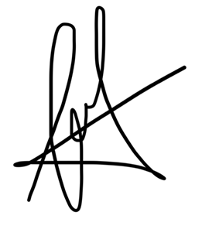________ | ___02_/__06__/2025
Eleonor Guadalupe Radilla Partida | 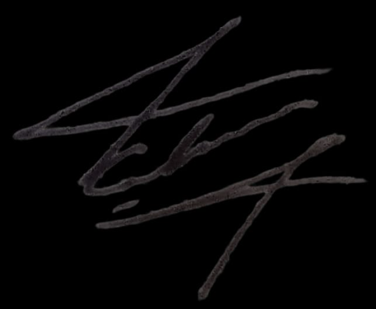 | ___02_/__06__/2025
Adán de Jesús Morales Capistran | 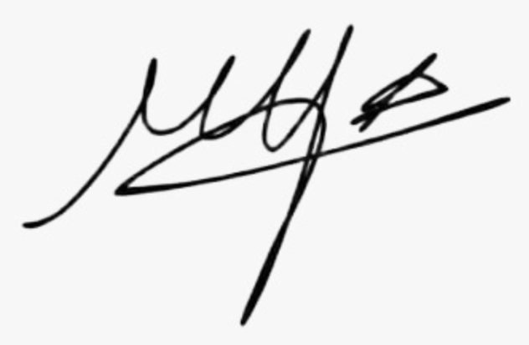 | 02 / 06 /2025
César Mundo González | 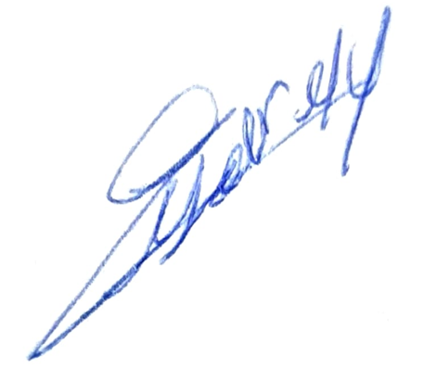 | __02__/__06__/2025
Alex Tadeo Carrera Rojas | _________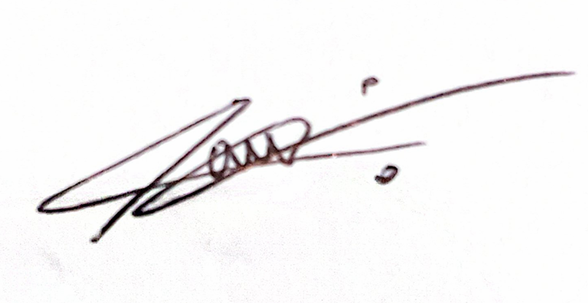_______ | __02__/__06__/2025

12. Conclusión
La correcta administración del repositorio de Planeta Pizza será un factor clave para el éxito del proyecto. Al seguir los lineamientos establecidos en este documento, el equipo podrá mantener un entorno de desarrollo colaborativo ordenado, reducir al mínimo los conflictos de integración y garantizar que la rama principal siempre refleje una versión estable y funcional de la aplicación.

La combinación de la estrategia de ramificación Git Flow simplificada, las normas de commits y el proceso de Pull Requests permitirán al equipo llevar un seguimiento claro y transparente de todos los cambios realizados durante cada Sprint, alineado con la metodología Scrum adoptada.

Este documento es un acuerdo de trabajo vigente durante todo el ciclo de desarrollo del proyecto y podrá ser revisado y actualizado por el equipo según se considere necesario, siempre con el consenso de todos sus integrantes.

Planeta Pizza — Gestión y Control del Repositorio — IDGS 9° A — Mayo 2025

